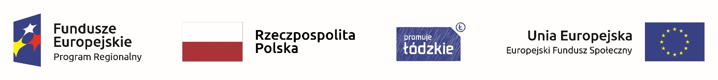

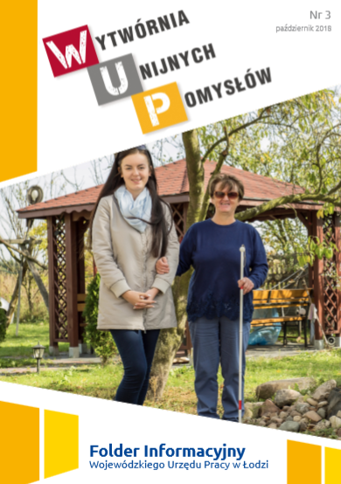
Wytwórnia Unijnych Pomysłów to gazeta, która opowiada o projektach finansowanych przez Unię Europejską. Tę gazetę wydaje Wojewódzki Urząd Pracy w Łodzi. To jest trzeci numer tej gazety. Ten numer jest poświęcony programowi, który nazywa się Regionalny Program Operacyjny Województwa Łódzkiego.


W tym numerze gazety jest rozmowa z panem Robertem Mordaką. Pan Robert jest prezesem szpitala św. Rodziny w Łodzi. Pan Robert opowiada o deinstytucjonalizacji. Deinstytucjonalizacja to pomoc osobom, które nie są samodzielne w swoich środowiskach. Pan Robert mówi też o Funduszach Unijnych. Pieniądze z Unii Europejskiej bardzo pomagają ludziom. Dzięki nim ludzie za darmo mogą chodzić do różnych lekarzy. Pan Robert mówi też o tym jak pieniądze z Unii Europejskiej pomagają szpitalowi, w którym pracuje.

W gazecie są wypisane sposoby wsparcia dla osób, które opiekują się ludźmi. Chodzi o ludzi którzy nie są samodzielni. Są to takie sposoby jak na przykład pobyt osoby w specjalnym domu opieki. Wtedy ktoś, kto się nią opiekował, może odpocząć. Inny sposób to możliwość nauki jak dobrze się opiekować oraz pójście do psychologa. Psycholog to ktoś kto pomaga w zrozumieniu trudnych rzeczy.

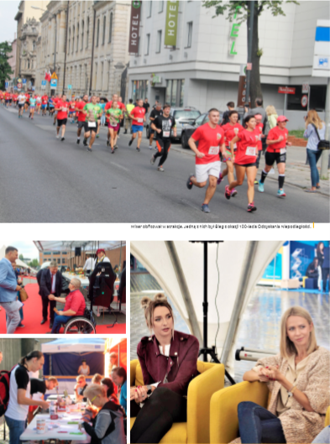
W gazecie jest dział, który ma tytuł ,,Ciekawe wydarzenia". W tym dziale jest opisane co się działo na „Mixerze Regionalnym”. Jest to bardzo duża impreza związana z województwem łódzkim. Były różne atrakcje, na przykład muzyka i wystawy.

W gazecie jest zbiór artykułów pod tytułem ,,Dobre praktyki". Ten zbiór pokazuje w jaki sposób projekty unijne odmieniają życia ludzi.

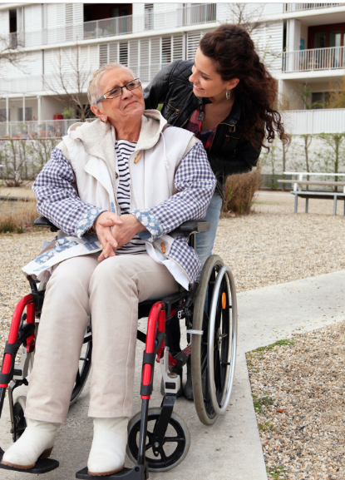
Dobrym przykładem jest pani Lidia i jej mąż Stanisław. Pani
Lidia choruje na chorobę Parkinsona. Dzięki projektom unijnym pani Lidia mogła chodzić na rehabilitację. Rehabilitacja bardzo pomaga pani Lidii w chorobie. Pan Stanisław dzięki projektowi uczył się jak się opiekować swoją chorą żoną.

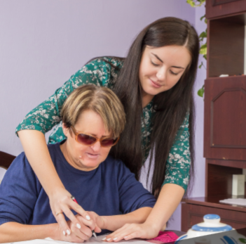
Innym przykładem jest pani Barbara Pietrzyk. Pani Barbara zachorowała i straciła wzrok. Dzięki projektom unijnym ma swojego asystenta. Asystent to osoba, która pomaga chorej osobie w codziennym życiu.

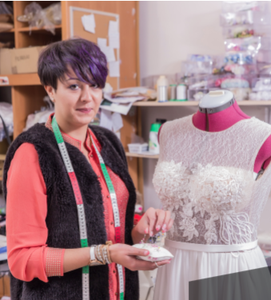
Kolejnym przykładem jest pani Kamila Chrzan. Pani Kamila zmieniła swój zawód. Pani Kamila jest teraz ślubną stylistką, czyli pomaga kobietom w wybieraniu sukni ślubnej. Pani Kamila pracuje w sklepie z takimi sukniami w Łodzi.

Następnym przykładem jest pani Ewelina Felczarek z Sieradza. Dzięki projektowi unijnemu zrobiła kurs sprzedawcy oraz nauczyła się korzystać z komputera. Oprócz tego pani Ewelina zrobiła prawo jazdy. Teraz odbywa staż w sklepie. Staż jest pracą, w której można się dużo nauczyć.

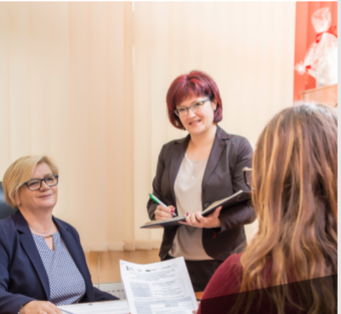
Jednym z projektów unijnych jest projekt „Powrót do aktywnego życia – aktywizacja społeczno-zawodowa mieszkańców województwa łódzkiego”. Mieszkańcy którzy wezmą udział w projekcie będą mogli pójść do psychologa, doradcy zawodowego i na inne zajęcia. Doradca zawodowy to osoba, która pomaga wybrać zawód. Najważniejszym efektem stażu będą jednak szkolenia zawodowe i staże.
Szkolenia zawodowe to zajęcia, które uczą pracy w wybranym zawodzie.


Firmy również mogą korzystać z wsparcia programów unijnych. Na przykład firma Madonis, która produkuje środki czystości do domu skorzystała ze środków unijnych. Dzięki nim mogła kupić nowe maszyny do pracy w firmie. Nowe maszyny pomogą w produkcji nowych środków czystości na przykład dla marketów budowlanych czy do ogrodów. Dzięki nim będą mieć więcej klientów. Klienci to osoby które kupują produkty z firmy Madonis.

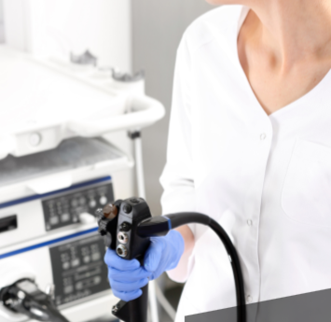
Unijne projekty dotyczą także zdrowia. Dzięki jednemu z projektów można się za darmo zbadać. Badania dotyczą raka jelita grubego. Rak jelita grubego jest ciężką chorobą. Dzięki projektowi można go szybko wykryć.

W gazecie jest dział o nazwie ,,Realizuję projekt". Ten dział uczy jak korzystać z generatora wniosków o dofinansowanie. Generator wniosków jest narzędziem. To narzędzie bardzo ułatwia pracę tym, którzy starają się o pieniądze z Unii Europejskiej. System pomaga uzupełniać wniosek. System potrafi pokazać błędy i zapisać wniosek, żeby nie stracić danych.


W gazecie jest artykuł o nazwie „Dane osobowe w projektach unijnych”. W tym artykule jest napisane, jak dostosować się do wytycznych Rozporządzenia Ogólnego o Ochronie Danych Osobowych (RODO). RODO to dokument wydany przez Państwo. W tym dokumencie jest napisane jak chronić dane osobowe. Dane osobowe to na przykład imię, nazwisko i adres. Dane osobowe są bardzo ważne. Trzeba je chronić żeby nikt nie zrobił z nimi nic złego.


W gazecie jest dział o nazwie Obserwatorium Rynku Pracy. W tym dziale są pokazane wyniki badań. Te badania dotyczyły projektów unijnych. Pierwsze z nich dotyczyło leków i kosmetyków. Drugie z nich dotyczyło wpływu wieku ludzi na sytuację na rynku pracy. Po skończeniu badań ich wyniki będą dostępne na stronie Wojewódzkiego Urzędu pracy w Łodzi.

W numerze jest dział w którym jest spis wszystkich projektów. W tych projektach można wziąć udział. Te projekty dotyczą osób biednych i wykluczonych społecznie. Wykluczenie społeczne oznacza, że ludzie mają problem z pójściem do pracy lub mieli trudne życie. Dzięki tym projektom ludzie mogą pójść na przykład na darmowe warsztaty. Na warsztatach mogą uzyskać umiejętności. Dzięki tym umiejętnościom mogą być lepsi w pracy. Ludzie mogą też pójść do psychologa, jeśli potrzebują porozmawiać lub jeśli jest im smutno. Dzięki projektom ludzie mogą łatwiej znaleźć pracę.

